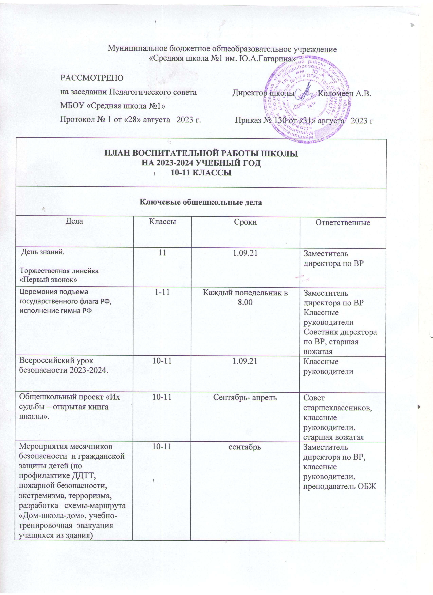

Трудовой десант «Сохраним Землю голубой и зеленой».  Трудовой десант «Сохраним Землю голубой и зеленой». | 10-11  10-11 |  | сентябрь  сентябрь |  |  | Совет старшеклассников  Совет старшеклассников
Операция «Обелиск» | 10-11 |  | сентябрь |  |  | Совет старшеклассников
Ученическая конференция (выборы актива, обсуждение и утверждение плана работы в классах | 10-11 |  | сентябрь |  |  | Совет старшеклассников, заместитель директора по ВР
Дни добрых дел к 80-летию освобождения Смоленщины от немецко-фашистских захватчиков (беседы, встречи, экскурсии). | 10-11 |  | сентябрь |  |  | Совет старшеклассников, заместитель директора по ВР
Урок мужества «О павших за Родину память храним!» | 10 - 11 |  | сентябрь |  |  | Совет старшеклассников, заместитель директора по ВР
Мероприятия месячников безопасности и гражданской защиты детей (по профилактике ДДТТ, пожарной безопасности, экстремизма, терроризма, разработка схемы-маршрута «Дом-школа-дом», учебно-тренировочная эвакуация учащихся из здания) | 10-11 |  | сентябрь |  |  | Заместитель директора по ВР, классные руководители, преподаватель ОБЖ
Мероприятия в рамках празднования Дня отца в России | 10-11 |  | октябрь |  |  | Заместитель директора по ВР Классные руководители Советник директора по ВР, старшая вожатая
Мероприятия месячника правового воспитания и профилактики правонарушений. Единый день профилактики правонарушений и деструктивного поведения (правовые, профилактические игры, беседы и т.п.) | 10-11 |  | октябрь |  |  | Заместитель директора по ВР, классные руководители
День учителя в школе: акция по поздравлению учителей, учителей-ветеранов педагогического труда, День самоуправления, концертная программа. | 10-11 классы |  | 5октября |  |  | Заместитель директора по ВР, Совет старшеклассников  Советник директора по воспитанию
Акция «Рекорды первых» (волонтеры школы) | 9-11 классы |  | 07 октября |  |  | Заместитель директора по ВР, Совет старшеклассников  Советник директора по воспитанию
Первенство школы по баскетболу | 10-11 классы |  | ноябрь |  |  | Заместитель директора по ВР, Совет старшеклассников, учителя физкультуры
Акция «За здоровый образ жизни» «Спорт вместо наркотиков» | 10-11 классы |  | ноябрь |  |  | Заместитель директора по ВР, Совет старшеклассников, учителя физкультуры
Классный час «День Конституции» | 10-11 классы |  | декабрь |  |  | Классные руководители
Неделя иностранного языка «Зарубежная мозаика» - | 10-11 |  | (21-25 декабря) |  |  | МО иностранного языка, Совет старшеклассников
Новый год в школе: украшение кабинетов, оформление окон, конкурс плакатов, праздничный вечер в классах | 10-11 классы |  | декабрь |  |  | Заместитель директора по ВР, Совет старшеклассников,
Час памяти «Блокада Ленинграда»: Устный журнал | 10-11 классы |  | январь |  |  | Классные руководители
Мероприятия месячника гражданского и патриотического воспитания: сбор «фестиваль патриотической песни, соревнование по волейболу, спортивная эстафета, акции «Письмо солдату», поздравление пап и дедушек, мальчиков, конкурс плакатов и рисунков, Уроки мужества». | 10-11 классы |  | февраль |  |  | Классные руководители, Совет старшеклассников
Вечер встречи с выпускниками «Встреча школьных друзей» | 10-11 классы |  | февраль |  |  | Классные руководители, Совет старшеклассников
Поздравление участников Великой Отечественной войны, войны в Афганистане, Чечне, с днем защитника Отечества «Слава тебе, победитель, солдат» | 10-11 классы |  | февраль |  |  | Классные руководители, Совет старшеклассников
Конкурс среди выпускников 11 классов на получение премии имени Ю.А.Гагарина. | 10-11 классы |  | февраль |  |  | Классные руководители, Совет старшеклассников
Конкурс творческих работ «Памяти Ю.А.Гагарина посвящается» (рисунки, поделки, сочинения и т.д.) | 10-11 классы |  | март |  |  | Классные руководители, Совет старшеклассников
День освобождения города Гжатска. Участие в митинге, возложении цветов. Тематические классные часы, экскурсии в музей | 10-11 классы |  | 6 марта |  |  | Классные руководители, Совет старшеклассников
9 марта – день рождения Ю.А.Гагарина. Встречи с космонавтами, гостями школы. Школьный проект «Звездный путь», посвященный 90-летию со дня рождения Ю.А.Гагарина. | 10-11 классы |  | март |  |  | Классные руководители, Совет старшеклассников
Акция «Обелиск» (уборка территории памятников, военных захоронений | 10-11 классы |  | апрель |  |  | Классные руководители, Совет старшеклассников
Акция «Очистим планету от мусора!» (уборка школьной территории, берега реки, парка, международный День птиц; месячник «Мы за здоровый образ жизни» | 10-11 классы |  | апрель |  |  | Классные руководители, Совет старшеклассников
Международный Гагаринский урок | 10-11 классы |  | апрель |  |  | Классные руководители, Совет старшеклассников
9 мая – День Победы. Вахта памяти. Участие в митинге. | 10-11 классы |  | май |  |  | Классные руководители, Совет старшеклассников
Поздравления ветеранов Великой Отечественной войны в микрорайоне школы. Совместная работа с городским советом ветеранов. Акция «Поздравь ветерана» | 10-11 классы |  | май |  |  | Классные руководители, Совет старшеклассников
Шефство над могилами минеров и радистки-подпольщицы О. Алексеевой, учителей – ветеранов, жителей города, расстрелянных фашистами. | 10-11 классы |  | май |  |  | Классные руководители, Совет старшеклассников
Торжественное мероприятие ко дню Победы «Дорогами военных лет…» Встречи с ветеранами. | 10-11 классы |  | май |  |  | Классные руководители, Совет старшеклассников
Всероссийская акция «Обелиск» | 10-11 классы |  | май |  |  | Классные руководители, Совет старшеклассников
Праздник последнего звонка. | 10-11 классы |  | май |  |  | Классные руководители, Совет старшеклассников
Курсы внеурочной деятельности
Название курса | Классы |  | Сроки
ОФП | 10-11 классы |  | В течение года |  |  | Ильина Г.А.
«Баскетбол» | 10-11 классы |  | В течение года |  |  | Ильина Г.А.
Хор | 10-11 |  | В течение года |  |  | Володьков В.А.
Большой теннис | 10-11 классы |  | В течение года |  |  | Логач А.Н.
Школьная газета | 10-11 классы |  | В течение года |  |  | Заболотнева Е.С.
Вокальный кружок «Звездопад» | 10-11 классы |  | В течение года |  |  | .Златовчена Н.Ю.
Самоуправление
Дела, события, мероприятия | Классы |  | Сроки |  |  | Ответственные
Выборы лидеров активов классов, распределение обязанностей. | 10-11 классы |  | сентябрь |  |  | Классные руководители, Совет дела
Проведение информационных часов «РДДМ: Что? Где? Когда?» | 10-11 классы |  | сентябрь |  |  | Классные руководители, советник директора по воспитанию
Общешкольное выборное собрание учащихся: выдвижение кандидатур от классов в Совет старшеклассников | 10-11 классы |  | сентябрь |  |  | Заместитель директора по ВР
Акция к Дню пожилого человека | 10-11 классы |  | октябрь |  |  | Заместитель директора по ВР, советник директора по воспитанию
Всероссийский фотоконкурс «Мой питомец».  Акция «Спасем вместе» (сбор корма для животных) | 10-11 классы |  | 04.10.2023  октябрь |  |  | Советник директора по воспитанию, старшая вожатая, заместитель директора по ВР
Рейд по проверке классных уголков | 10-11 классы |  | ноябрь |  |  | Заместитель директора по ВР
Рейд по проверке сохранности учебников | 10-11 классы |  | январь |  |  | Заместитель директора по ВР
Рейд по проверке внешнего вида уч-ся | 10-11 классы |  | март |  |  | Заместитель директора по ВР
Работа в соответствии с обязанностями | 10-11 классы |  | В течение года |  |  | Классные руководители
Отчет перед классом о проведенной работе | 10-11классы |  | май |  |  | Классные руководители
Общешкольное отчетное собрание учащихся: отчеты членов Совета старшеклассников о проделанной работе. Подведение итогов работы за год | 10-11классы |  | май |  |  | Заместитель директора по ВР
Профориентация
Дела, события, мероприятия | Классы |  | Сроки |  |  | Ответственные
Мероприятия месячника профориентации в школе «Мир профессий», просмотр Всероссийских уроков по профориентации, презентаций, диагностика. | 10-11 классы |  | январь |  |  | Заместитель директора по ВР, рук- классные руководители
Проведение внеурочных занятий профминимума «Россия – мои горизонты» | 10-11 классы |  | Каждый четверг недели |  |  | Классные руководители, социальный педагог школы
Дела, события, мероприятия | Классы |  | Сроки |  |  | Ответственные
Публикации собственных рассказов, стихов, сказок, репортажей на страницах газеты « На школьной волне» | 10-11 классы |  | В течение года |  |  | Классные руководители
Выпуск газеты «На школьной волне» | 10-11 классы |  | 1 раз в четверть |  |  | Редактор газеты «На школьной волне»
Детские общественные объединения

Дела, события, мероприятия | Классы |  | Сроки |  |  | Ответственные
Трудовая акция «Школьный двор»  Шефская помощь престарелым людям | 10-11 классы  10-11 классы |  | сентябрь  Октябрь, апрель |  |  | Руководитель пришкольного участка  Старшая вожатая
Шефская помощь престарелым людям | 10-11 классы |  | Октябрь, апрель |  |  | Старшая вожатая
Экологическая акция «Бумажный бум» | 10-11 классы |  | апрель |  |  | Совет дела
Весенняя Неделя Добра (ряд мероприятий, осуществляемых каждым классом и волонтерским движением Школы: «Чистый берег», «Памяти павших», «От сердца к сердцу», «Посади дерево». | 10-11 классы |  | апрель |  |  | РДДМ, старшая вожатая
Участие в проектах и акциях РДДМ | 10-11 классы |  | В течение года |  |  | Руководитель движения РДДМ
Экскурсии, походы
Дела, события, мероприятия | Классы | Сроки |  |  |  |  | Ответственные
Экскурсии в музеи города | 10-11 классы |  | По плану классных руководителей |  |  | Классные руководители
Экскурсия в школьный музей | 10-11 классы |  | По плану классных руководителей |  |  | Классные руководители
Туристические походы «В поход за здоровьем» | 10-11 классы |  | май |  |  | Классные руководители
Организация предметно-эстетической среды

Дела, события, мероприятия | Классы |  | Сроки |  | Ответственные
Выставки фотографий, плакатов, посвященных событиям и памятным датам | 10-11 классы |  | В течение года |  |  | Заместитель директора по ВР, классные руководители
Оформление классных уголков | 10-11 классы |  | В течение года |  |  | Классные руководители
Трудовые десанты по уборке территории школы | 10-11 классы |  | В течение года |  |  | Классные руководители
Трудовой десант по озеленению школьных клумб | 10-11 классы |  | Сентябрь, апрель |  |  | Классные руководители
Праздничное украшение кабинетов, окон кабинета | 10-11 классы |  | В течение года |  |  | Классные руководители
Работа с родителями
Дела, события, мероприятия | Классы |  |  | Сроки |  | Ответственные
Участие родителей в проведении общешкольных, классных мероприятий: «Бумажный бум», «Бессмертный полк», новогодний вечер, «Мама, папа, я – отличная семья!», выпускной вечер и др. | 10-11 классы |  | В течение года |  |  | Заместитель директора по ВР, классные руководители
Общешкольные родительские собрания | 10-11 классы |  | Сентябрь, март |  |  | Администрация школы
Педагогическое просвещение родителей по вопросам воспитания детей | 10-11классы |  | 1 раз/триместр |  |  | Классные руководители
Информационное оповещение через школьный сайт | 10-11 классы |  | В течение года |  |  | Заместитель директора по УВР
Индивидуальные консультации | 10-11 классы |  | В течение года |  |  | Классные руководители
Совместные с детьми походы, экскурсии. | 10-11 классы |  | По плану классных руководителей |  |  | Классные руководители
Работа Совета профилактики с  неблагополучными семьями по вопросам воспитания, обучения детей | 10-11 классы |  | По плану Совета |  |  | Председатель Совета
Классное руководство (согласно индивидуальным планам работы классных руководителей)
Классный час «Начинаем новый учебный год»  Информирование обучающихся о Службе медиации;  - о Детском телефоне доверия;  - Правила поведения при ЧС,  -ПДД;  - Схемы безопасного подхода к школе;  - Выдержки из правил внутреннего распорядка | 10-11 классы |  | По плану классных руководителей |  |  | Классные руководители
Проведение внеурочных занятий «Разговоры о важном» | 10-11 классы |  | Каждый понедельник - 8.00 |  |  | Классные руководители
Школьный урок
(согласно индивидуальным планам работы учителей-предметников)
Международный день распространения грамотности | 10-11 классы |  | 08.09.2023 |  |  | Классные руководители
День памяти жертв политических репрессий | 10-11 классы |  | 30.10.2023 |  |  | Классные руководители, учителя истории
Проведение Методических предметных Недель | 10-11 классы |  | По плану школы |  |  | Руководители МО
«Школа - территория здоровья»
Мероприятия в рамках акции «Внимание – дети!»:  - проведение инструктажей с обучающимися по ПДД «Мой безопасный путь в школу»; опасности «зацепинга», противопожарная безопасность;  - создание и обновление классных «Уголков безопасности» (поведение вбыту, ПДДТТ, терроризм, безопасное селфи, безопасность на ж/д) | 10-11 классы |  | 04.09 -09.09 |  |  | Классные руководители
Всероссийский урок безопасности школьников в сети Интернет | 10-11 классы |  | 25.09. |  |  | Заместитель директора по ВР
«Профилактика и безопасность»
Заседания Совета профилактики | 10- 11 классы |  | По плану Совета |  |  | Заместитель директора по ВР
Психологическое сопровождение процесса адаптации вновь прибывших обучающихся | 10 класс |  | Сентябрь - декабрь |  |  | Социальный педагог школы
Привлечение учащихся, склонных к правонарушениям в сфере незаконного оборота наркотических средств и психотропных веществ, к занятиям в отделениях дополнительного образования детей. | 10-11 классы |  | Сентябрь - октябрь |  |  | Классные руководители, социальный педагог
Проведение социально-психологического тестирования обучающихся ОУ, направленного на раннее выявление немедицинского потребления наркотических средств и психотропных веществ | 10-11 классы |  | октябрь |  |  | Классные руководители, социальный педагог

